CCPA’s Response to “Ulasan” Jawatankuasa berkenaan Permohonan untuk Menghias Kejiranan Farlim oleh PETACE
Bil | Lokasi | Ulasan | CCPA’s Response
1 | Tangga laluan pejalan kaki di Medan Angsana 1  (berdekatan dengan Padang Pasar Malam Farlim)  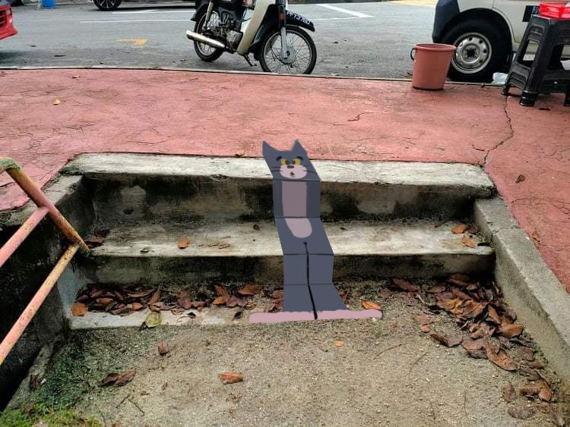 | Jawatankuasa meminta kelulusan bagi lokasi ini perlu diperolehi daripada pihak JKR | On hold while waiting for approval by JKR (PETACE to get approval?)
2 | Taman permainan kanak-kanak di Medan Angsana 1  (berdekatan dengan Padang Pasar Malam Farlim)  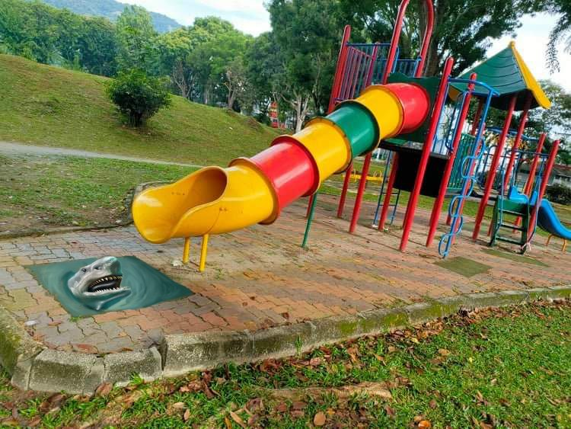 | Wakil Jabatan Landskap memaklumkan tiada bantahan dengan cadangan lokasi tersebut.  Walau bagaimanapun, pihak PETACE perlu memastikan lukisan tersebut sentiasa diselenggara.  Jawatankuasa bersetuju dengan ulasan Jabatan Landskap | Required PGT/ PETACE’s confirmation to proceed with painting work at site  *Maintenance after project???  **During the meeting, concern was raised if artwork could last long - CCPA proposed to paint a layer of cement before painting and finish with a layer of coating to protect
3 | Penutup longkang di Jalan Angsana berdekatan kedai Pusat Kecantikan Wei Wei  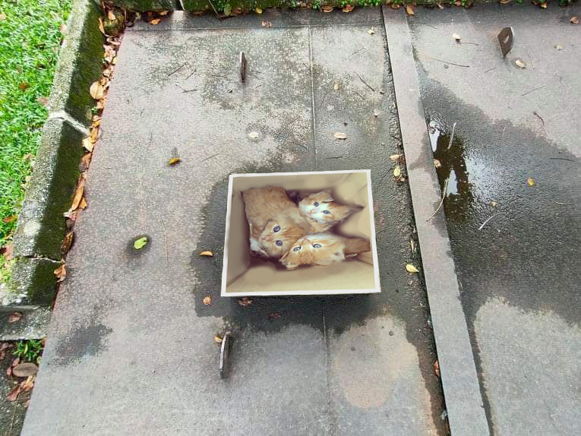 | Jawatankuasa meminta kelulusan bagi lokasi in perlu diperolehi daripada JKR | On hold while waiting for approval by JKR (PETACE to get approval?)
4 | Laluan pejalan kaki dari simpang Medan Angsana ke Jln Angsana (berdekatan dengan Kafe Sheng Tuen)  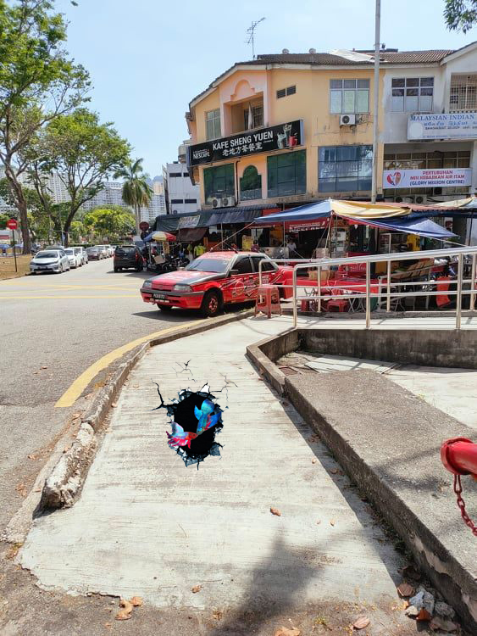 | Jawatankuasa meminta kelulusan bagi lokasi ini perlu diperolehi daripada JKR | On hold while waiting for approval by JKR (PETACE to get approval?)
5 | Kotak suis di dalam Kompleks Makanan Medan Angsana  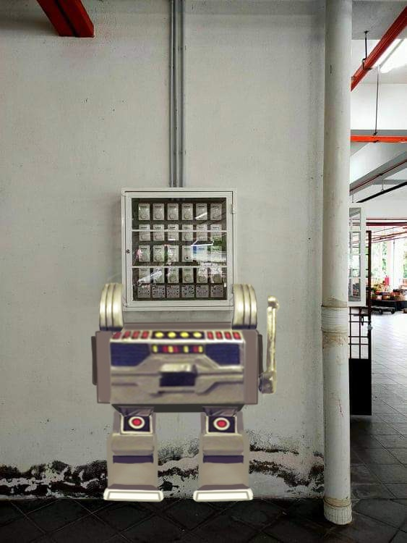 | Jawatankuasa tidak bersetuju dengan lokasi ini | To identify new location or exclude this item (requires PGT’s advice)
6 | Dinding kuning di dalam Kompleks Makanan Medan Angsana  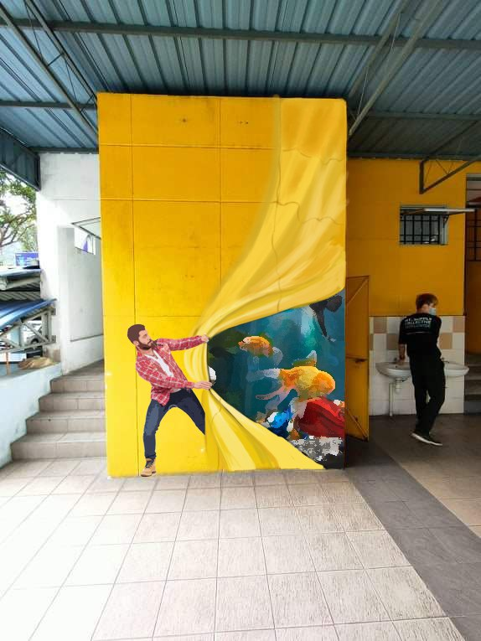 | Jawatankuasa bersetuju dengan cadangan ini dan pihak PETACE perlu memastikan lukisan tersebut sentiasa diselenggara | Required PGT/ PETACE’s confirmation to proceed with painting work at site  *Maintenance after project???
7 | Feeder pillar di Kawasan berdekatan taman permainan kanak-kanak di Medan Angsana 1  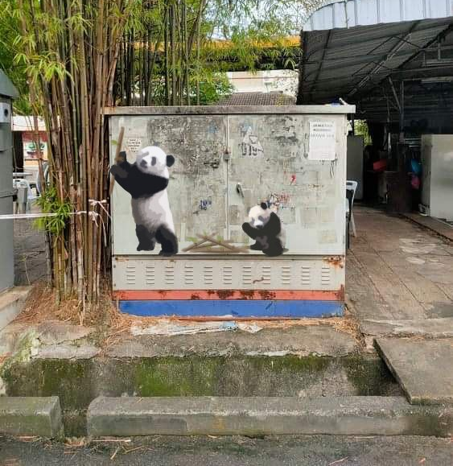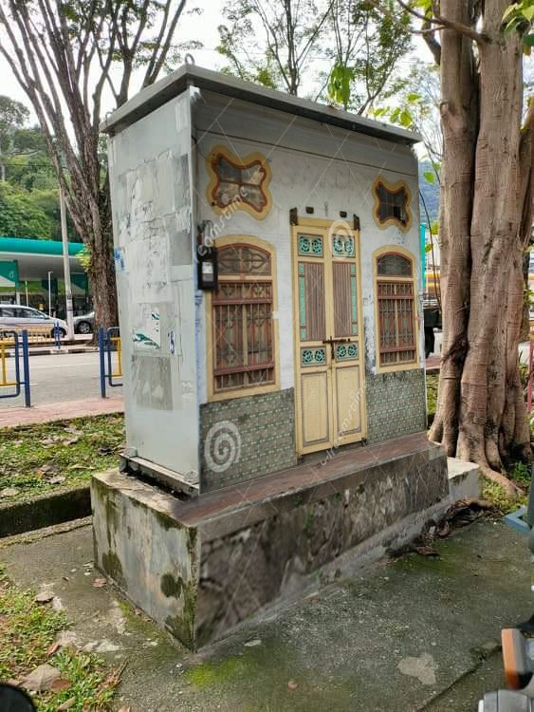 | Jawatankuasa tidak bersetuju dengan lokasi ini | To identify new location or exclude this item (requires PGT’s advice)
8 | Pondok telefon di Kawasan Medan Angsana 1  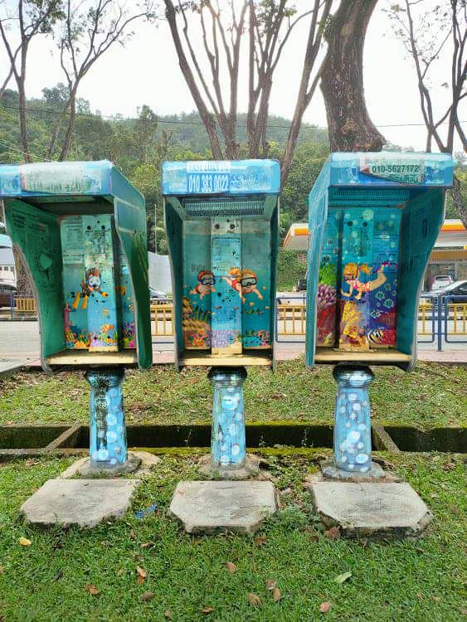 | Jawatankuasa tidak bersetuju dengan lokasi ini dan meminta pondok-pondok telefon tidak digunakan dikeluarkan | To identify new location or exclude this item (requires PGT’s advice)

**REMARKS
During meeting, Jawatankuasa has only questioned Mr Tan on item 2 & item 5.

